Project Start Report
挂号通 项目立项报告

Prepared by  制定 | 吴琦 | Date  日期 | 2024/3/6
Reviewed by  评审 | 余芹 | Date  日期 | 评审日期
Approved by  批准 | 余芹 | Date  日期 | 批准日期

Revision Record修订记录
Date  日期 | Revision Version  修订版本 | Change Description  修改描述 | Author  作者
2024.3.7 | 1.0 | 项目边界描述 | 吴琦

目录
1 Project Proposal 项目提出 3
1.1 Project Brief 项目简介 3
1.2 Project Goal 项目目标 3
1.3 System Scope 系统边界 3
1.4 Estimated Effort 工作量估计 3
2 Team building and Schedule 开发团队组成和计划时间 3
2.1 Project Team 开发团队 3
2.2 Project Plan 计划时间 4
3 Evaluating and Mitigating 风险评估和规避 4
3.1 Technical Risks 技术风险 4
3.2 Management Risks 管理风险 4
3.3 Other Risks 其他风险 4

1 Project Proposal 项目提出
  - Project Brief 项目简介
挂号通是一款典型的在线预约挂号产品，它是互联网的一款专业的医患双选平台，旨在帮助用户快速预约身边的医生，有效降低预约就诊的时间成本，缓解由医疗资源配置不合理导致的“就医难”现状。网站整合了医院和医生的信息，游客也在不登陆网站的情况下也能实现快速预览网站。
  - Project Goal 项目目标
挂号通提供了在线找医院、找医生、预约医生、快速挂号等功能。
  - System Scope 系统边界

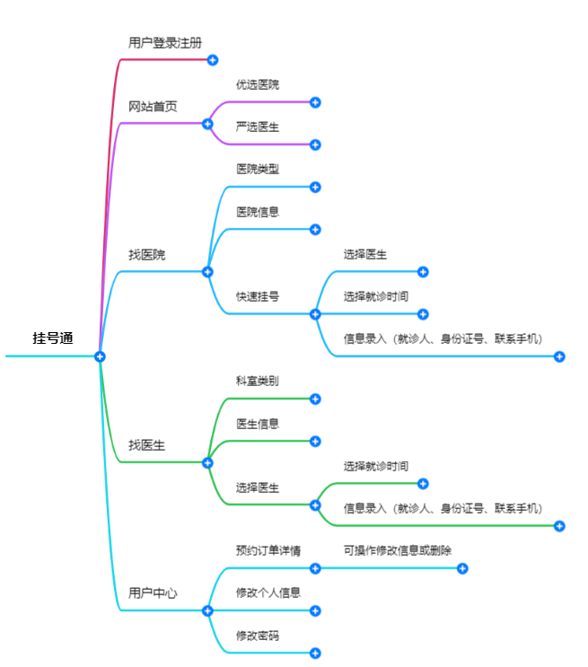
  - Estimated Effort 工作量估计
模块 | 子模块 | 工作量估计（课时） | 说明
网站首页 | - 优选医生  - 严选医生 | 2 | 医院、医生推荐
用户登录注册 | 无 | 2 | 提交后，返回网站首页
医院推荐板块 | - 医院类型  - 医院信息  - 快速挂号 | 4 | 医院详细介绍页面
医生推荐 | - 科室类别  - 医生信息  - 选择医生 | 4 | 医生列表以及预约挂号
用户中心 | - 预约订单详情  - 修改个人信息  - 修改密码 | 4 | 用户操作修改数据

- Team building and Schedule 开发团队组成和计划时间
  - Project Team 开发团队
Team  团队成员 | Name  姓名
Project Manager  项目组长 | 吴琦
Project Team Member  项目成员 | 林泽成，刘凡

  - Project Plan 计划时间
项目计划：2024年3月6日 – 2024年4月20日
- Evaluating and Mitigating 风险评估和规避
  - Technical Risks 技术风险
(1)很多技术没有学习过
Resolution 解决:
(1)自学
  - Management Risks 管理风险
(1)项目进度滞后
Resolution 解决:
(1)利用课余时间进行研发

